旧溴化锂机组大修技术要求：
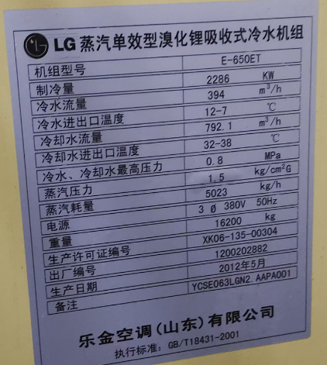
- 正压检漏：充高纯氮气到0.05MPa，检漏，保压不低于24小时，压力不下降。
- 负压检漏：使用氦检漏仪，喷枪测试法，无泄漏。
- 漏点维修：检出漏点后彻底维修。
- 溴化锂溶液再生：处理过的溶液要达到，浓度55%，缓蚀剂含量170PPm以上，CL含量小于0.05wt%，Mg含量小于10PPm，Ca含量小于10PPm，Fe含量小于5PPm。
- 溴化锂内腔清洗：溴化锂内腔使用蒸馏水循环清洗干净，排出的蒸馏水无杂质。
- 溴化锂内腔高温镀保护膜：使用高温预膜技术，内腔完整镀膜。
- 缓蚀剂添加：添加35%浓度缓蚀剂，保证溶液内缓蚀剂含量170PPm以上。
- 活性剂添加：使用原装进口辛醇，单个包装最大含量不大于1L，添加完成以后含量不低于千分之六。
- 吸收器清洗：先疏通换热管，然后清洗、中和、冲洗、钝化，最后再次疏通，清洗完成以后洁净率不低于95%。
- 冷凝器清洗：先疏通换热管，然后清洗、中和、冲洗、钝化，最后再次疏通，清洗完成以后洁净率不低于95%。
- 蒸发器清洗：先疏通换热管，然后清洗、中和、冲洗、钝化，最后再次疏通，清洗完成以后洁净率不低于95%。
- 发生器清洗：先疏通换热管，然后清洗、中和、冲洗、钝化，最后再次疏通，清洗完成以后洁净率不低于95%。
- 蒸气管路更换：检测蒸气进汽和凝结水管路，并更换泄露管路管件，完成以后不能有跑冒滴漏情况。
- 机组负压维护：更换真空泵，机组抽真空，保持机组内压力2毫米汞柱，至少24小时不上升。
- 溴化锂溶液添加：溶液要求，浓度55%，钼酸锂缓蚀剂含量170PPm以上，CL含量小于0.05wt%，Mg含量小于10PPm，Ca含量小于10PPm，Fe含量小于5PPm，添加量700公斤。
- 溴化锂溶液检测：每2个月取样到专业检测机构检查溴化锂溶液成分，并出具检测报告。
- 蒸气调节阀检查更换：蒸气二通电动调节阀，厂家，阀体DN，执行器开关量信号，带反馈。
- 控制器检查更换：电脑板、操作屏、以及相配套的传感器等，要求与主机完美匹配，不能随便更换。
- 电控箱检查维护：电控箱内元器件检测更换。
- 机组外观除锈刷漆保养：机组除锈，刷底漆，面漆，面漆颜色要无限接近原机组颜色，不得改变机组外观。
- 机组调试：机组调试运行好以后，至少保运72小时，同时培训运行和维修人员，机组出力不低于90%。

